Федеральное государственное бюджетное образовательное учреждение
высшего образования
«Иркутский государственный университет путей сообщения»
Красноярский институт железнодорожного транспорта
– филиал Федерального государственного бюджетного образовательного учреждения
высшего образования «Иркутский государственный университет путей сообщения»
(КрИЖТ ИрГУПС)

Н.А. Анисимова

Оценка корпоративных компетенций выпускников КрИЖТ ИрГУПС, обучающихся по программам высшего образования
Методические рекомендации по подготовке к проведению оценки корпоративных компетенций выпускников КрИЖТ ИрГУПС, обучающихся по программам высшего образования и заключивших с ОАО «РЖД» договоры об образовании

КРАСНОЯРСК, 2024

Анисимова, Н.А. Оценка корпоративных компетенций выпускников КрИЖТ ИрГУПС, обучающихся по программам высшего образования: Методические рекомендации по подготовке к проведению оценки корпоративных компетенций выпускников КрИЖТ ИрГУПС, обучающихся по программам высшего образования и заключивших с ОАО «РЖД» договоры об образовании / Н.А. Анисимова; КрИЖТ ИрГУПС. – Красноярск : КрИЖТ ИрГУПС, 2024. – 58 с.

Методические рекомендации по подготовке к проведению оценки корпоративных компетенций выпускников КрИЖТ ИрГУПС, обучающихся по программам высшего образования и заключивших с ОАО «РЖД» договоры об образовании содержат методики, используемые для оценки, общие рекомендации перед прохождением тестирования, перечень методик SHL, а также типовые примеры тестов, которые необходимы для подготовки к прохождению процедуры оценки корпоративных компетенций.

Рекомендовано к изданию методическим советом КрИЖТ ИрГУПС

Печатается в авторской редакции

© Анисимова Н.А., 2024
© Красноярский институт
железнодорожного транспорта, 2024
Содержание

Введение 3
Рекомендуемое распределение дисциплин для подготовки к прохождению тестирования в рамках основной ОП 4
Понятие и сущность корпоративной компетенции 4
Методики, используемые для оценки корпоративных компетенций 9
Общие рекомендации перед прохождением и во время тестирования 12
Примеры тестовых заданий 13
Примеры вопросов вербального теста 13
Примеры вопросов числового теста 31
Примеры вопросов пространственного мышления 39
Заключение 46
Список использованных источников 47
Приложение А 49
Приложение Б 54

Введение

Данные методические рекомендации предназначены для подготовки выпускников КрИЖТ ИрГУПС, обучающихся по программам высшего образования и заключивших с ОАО «РЖД» договоры об образовании к оценке корпоративных компетенций.
В методических рекомендациях изложены методики, используемые для оценки, общие рекомендации перед прохождением тестирования, перечень методик SHL, а также типовые примеры тестов, которые необходимы для подготовки к прохождению процедуры оценки корпоративных компетенций.

Рекомендуемое распределение дисциплин для подготовки к прохождению тестирования в рамках основной ОП

Наименование  специальности | Курс /  Семестр | Дисциплина в рамках  основной ОП | Часы
23.05.05 Системы обеспечения движения поездов «Электроснабжение железных дорог» | 2/3 | Б1.О.06 Русский язык и деловые коммуникации | 2
 | 2/4 | Б1.О.37 Психология в профессиональной деятельности | 2
 | 3/6 | Б1.О.10 Управление персоналом | 2
23.05.05 Системы обеспечения движения поездов «Автоматика и телемеханика на железнодорожном транспорте» | 2/3 | Б1.О.06 Русский язык и деловые коммуникации | 2
 | 2/4 | Б1.О.37 Психология в профессиональной деятельности | 2
 | 3/6 | Б1.О.10 Управление персоналом | 2
23.05.06 Строительство железных дорог, мостов и транспортных тоннелей «Строительство магистральных железных дорог» | 2/3 | Б1.О.06 Русский язык и деловые коммуникации | 2
 | 2/4 | Б1.О.47 Психология в профессиональной деятельности | 2
 | 3/6 | Б1.О.10 Управление персоналом | 2
23.05.06 Строительство железных дорог, мостов и транспортных тоннелей «Управление техническим состоянием железнодорожного пути» | 2/3 | Б1.О.06 Русский язык и деловые коммуникации | 2
 | 2/4 | Б1.О.47 Психология в профессиональной деятельности | 2
 | 3/6 | Б1.О.10 Управление персоналом | 2

Понятие и сущность корпоративной компетенции

Цель современного профессионального образования и воспитания студентов в вузе заключается в подготовке компетентного специалиста, конкурентоспособного на рынке труда и успешного в построении профессиональной карьеры. С другой стороны, всякая сфера профессиональной деятельности желает получить специалиста – выпускника вуза, освоившего основы корпоративной культуры отрасли.
Анализ результатов опроса руководителей промышленных предприятий показывает, что, по их мнению, молодые специалисты – выпускники вузов, у которых сформированы представления о ценностях сферы профессиональной деятельности, быстрее включаются в работу, а период их адаптации значительно сокращается.
Корпоративная компетенция формируется на стадии становления, то есть в период профессионального обучения в вузе. Стадия становления рассматривается как готовность будущего специалиста к дальнейшему обогащению и развитию своего потенциала в данной области, обеспечивает человеку определенные стартовые возможности.
Практических приложений компетенций множество.
Компетенции способствуют формированию корпоративной культуры компании и достижению общего видения миссии и целей организации. Они дают ясное представление о стандартах успешного выполнения деятельности; позволяют повысить эффективность обучения и развития сотрудников, ориентируя все обучающие мероприятия на достижение корпоративных стандартов, отраженных в компетенциях.
При отборе персонала компетенции определяют структуру сбора поведенческой информации о кандидатах – в частности, позволяют сформулировать критерии отбора в терминах поведения.
При оценке эффективности работы сотрудника компетенции задают структуру для сбора информации о выполнении работы и оценки исполнительского поведения, описывают реальное, наблюдаемое поведение людей на работе простым и доступным языком.
Можно выделить как минимум три подхода к определению корпоративной компетенции.
Первый подход, один из авторов которого Г. Каннак, определяет корпоративную компетенцию как «рациональное сочетание знаний и способностей, рассматриваемых на небольшом промежутке времени, которыми обладают работники данной организации»¹. В рамках данного подхода акцент делается на развитие индивидуальных компетенций работников.
Индивидуальную же компетенцию работника можно рассматривать как 3-факторную модель, основными переменными которой являются:
- знания – результаты образования личности;
- навыки – результаты опыта работы и обучения;
- способы общения – умение общаться с людьми и работать в группе.
Развитие корпоративной компетенции в рамках первого подхода должно происходить, прежде всего, в процессе профессиональной подготовки специалиста.
Второй подход основывается на утверждении, что корпоративная компетенция включает в себя «помимо личных возможностей и способностей работников организации все те социальные процессы, которые имеют место в организации. Речь идет о корпоративной культуре, философии управления, внутреннем климате организации»².
Основным инструментом создания корпоративной компетенции в рамках второго подхода является организационное развитие.
И, наконец, третий подход определяет корпоративную компетенцию как характерную особенность компании, определяющую ее успех. Для того чтобы развивать корпоративную компетенцию в рамках третьего подхода, требуется постоянное наращивание конкурентных преимуществ компании³.
Корпоративная компетенция представляет компетенцию персонала на уровне, необходимом организации для достижения ее основных целей: экономических, научно-технических, производственно-коммерческих и социальных. Корпоративные компетенции задают поведенческий стандарт для персонала. Они показывают, как сотрудники должны выполнять свою работу. Степень соответствия сотрудника корпоративным компетенциям указывает как на его способность справляться с текущими рабочими задачами, так и на его потенциал профессионального и карьерного развития.
По мнению Н.В. Агеевой и Д.Л. Котова, корпоративные компетенции – это деловые и личностные качества, которые должны быть присущи каждому сотруднику компании вне зависимости от занимаемой должности и содержания деятельности. Основаны на ценностях, традициях, стилях управления, характерных для организационной культуры компании².
Всего исследователями установлено более 20 общих корпоративных компетенций, например:
- предвидение,
- гибкость,
- ориентация на достижения,
- принятие решений,
- организаторские навыки,
- влияние,
- коммуникативные качества
- и другие.
Развитие корпоративной компетенции может происходить в двух аспектах – автономном и организационном (корпоративном).
В автономном аспекте развитие корпоративной компетенции предполагает удовлетворение частных интересов будущего специалиста в формировании и повышении своих конкурентных преимуществ на рынке труда путем приращения знаний, умений, навыков, полномочий, формирования ценностей и норм поведения той профессиональной сферы, в которой он будет работать по окончании вуза. Этот процесс в большей мере идет независимо от частных интересов других участников трудовой деятельности.
В организационном (корпоративном) аспекте развитие компетенции персонала происходит в условиях трудовой деятельности и предопределяется:
- связанностью и всеобщностью частных социально-экономических интересов всех субъектов трудовой деятельности;
- готовностью организации взять на себя обязательство по созданию необходимых условий для формирования и поддержания конкурентных преимуществ на рынке труда в интересах достижения целей и реализации своей миссии.
Корпоративная компетенция – это совокупность взаимосвязанных качеств личности (знаний, умений, навыков, способов деятельности), ценностей и норм поведения, задаваемых по отношению к определенной профессиональной сфере и необходимых, чтобы качественно продуктивно работать в ней. Формирование корпоративной компетенции у будущего специалиста должно осуществляться в процессе его профессиональной подготовки.
Составные части корпоративной компетенции личности, которые могут быть предметом рассмотрения, диагностики, а также параметрами, определяющими цели и задачи формирования данной компетенции, выделены нами на основе структуры личности А.Н. Леонтьева. Поскольку корпоративная компетенция личности – часть профессиональной компетентности личности, в ее структуре можно выделить четыре компонента:
- ценностно-мотивационный;
- деятельностный;
- эмоционально-волевой;
- рефлексивно-оценочный.
Первый компонент – ценностно-мотивационный – включает мотивы, цели, ценностные установки студента, предполагает отношение к будущей профессиональной деятельности и корпоративной культуре как к ценности, потребность студента в формировании и самовоспитании своей корпоративной компетентности; стремление к личностному самосовершенствованию. Функциональное назначение мотивационно-ценностного компонента заключается в том, что его сформированность опосредует развитие других компонентов корпоративной компетенции.
Второй компонент – деятельностный – определяет стиль поведения, выбор способов поведения и решения практических задач, включает условия успешной реализации корпоративной компетенции. Корпоративная компетенция предполагает наличие способностей, качеств личности, навыков, знаний и умений, сформированных ценностных ориентаций студента, обеспечивающих развитие корпоративной культуры личности в будущей профессиональной сфере.
Третий компонент – эмоционально-волевой – предполагает эмоционально-волевую саморегуляцию поведения личности в ситуации профессиональной деятельности с целью достижения высоких результатов. Проявление эмоционально-волевой активности включает эмоциональность как положительный эмоциональный фактор – реакцию на успех и неудачу и эмотивность – ценностный показатель осознанности субъектом необходимости профессиональной деятельности, овладения корпоративной культурой организации, где он будет работать, положительное активное эмоционально окрашенное отношение к личностному и профессиональному самосовершенствованию.
Четвертый компонент – рефлексивно-оценочный – представляет собой отслеживание человеком целей, процесса и результатов своей деятельности по присвоению корпоративной культуры, а также самооценку личности на основе самосознания и рефлексии, то есть осознание и оценивание тех внутренних изменений, которые в нём происходят, себя как изменяющейся личности, субъекта деятельности и отношений. Только адекватная самооценка обеспечивает успех в формировании корпоративной компетентности.
Рефлексия человека как субъекта корпоративной компетентности охватывает все перечисленные её компоненты: осмысление собственного уровня профессиональной компетентности, стиля поведения, особенностей ценностно-мотивационной сферы и других вопросов.
Уточняя содержание всех четырех компонентов, можно сформулировать, что корпоративная компетенция – это личностное качество, обеспечивающее интеграцию личности в корпоративное сообщество и включающее в себя мотивы, цели, ценностные установки специалиста, отношение к будущей профессиональной деятельности и корпоративной культуре как к ценности, потребность в формировании и самовоспитании своей корпоративной культуры; стремление к личностному самосовершенствованию, стиль и способы поведения на основе эмоционально-волевой саморегуляции и адекватной самооценки личности.
Изменения социально-экономической обстановки в современном обществе привели и к трансформации мировоззрения работодателей. В последнее время при приеме нового сотрудника работодатели не ограничиваются только требованиями к квалификации, образованию и анкетным данным соискателя на вакантную должность.
Менеджеры по подбору персонала все больше внимания уделяют тем психологическим качествам кандидатов, которые необходимы для принятия (и разделения) требований организации, ее корпоративной культуры. Такими качествами выступают:
- сформированность жизненных убеждений,
- стремлений,
- этических принципов,
- социальной ответственности.
Восприятие корпоративной культуры индивидуально. Каждый член организации должен обладать предварительно сформированными качествами, которые определяют его понимание и восприятие культуры, то есть корпоративной компетенцией, формирование которой у будущих специалистов должно осуществляться как можно раньше, а именно в процессе профессиональной подготовки в вузе.

Методики, используемые для оценки корпоративных компетенций

Оценка корпоративных компетенций – это ряд специальных методик.
1. SHL тесты.
SHL-тесты – это инструмент рекрутинга, который позволяет отсеять неподходящих кандидатов ещё до собеседования.
С помощью SHL-тестов не проверяют знания соискателей, а оценивают их интеллектуальные способности, скорость обработки информации и общее развитие интеллекта. Методика разработана более 35 лет назад Питером Севилом и Роджером Ходсуортом.
Существует три разновидности SHL-тестов:
- Вербальные. Оценивают способность кандидата понимать и интерпретировать текст.
- Математические (числовые). Проверяют способность кандидата «видеть» цифры – быстро решать дроби, искать неизвестное или определять процентные соотношения.
- Логические. Определяют способность кандидата воспринимать незнакомую информацию и давать верное решение.
SHL тестирование включает в себя три основные части:
- тесты на интеллект;
- ситуационные (психологические) тесты;
- личностные и мотивационные опросники.
Тесты SHL на интеллект включают две обязательных части – вербальный и числовой (математический, цифровой) тест.
2. Личностный опросник – инструмент психологической оценки черт характера, поведения, слабых и сильных сторон человека.
Обычно тест состоит из вопросов или утверждений, которые соответствуют или не соответствуют определённым взглядам человека, его личным качествам и характеристикам.
Вот некоторые популярные личностные опросники:
– Калифорнийский психологический опросник;
– Опросник Кеттелла;
– Индикатор типа Майерс – Бриггс (MBTI);
– Личностный опросник Айзенка;
– Личностный тест HEXACO.
Личностный опросник OPQ32 – направлен для оценки типичного или предпочитаемого поведения человека применительно к ситуациям на работе.
При заполнении опросника задача участника состоит в выборе двух утверждений из четырех:
1) НАИБОЛЕЕ точно характеризующего поведение на работе,
2) НАИМЕНЕЕ точно характеризующего поведение на работе.
Содержит 32 шкалы, 3 области – «Управление людьми», «Управление задачами», «Управление собственными эмоциями»
3. Мотивационный опросник MQ направлен на выявление факторов, которые оказывают наибольшее влияние на мотивацию сотрудника. Опросник помогает понять, какие ситуации и задачи стимулируют сотрудника к более интенсивной и продуктивной работе, а какие негативно влияют на его мотивацию.
При заполнении опросника задача участника состоит в том, чтобы оценить по 5-балльной шкале, в какой степени те или иные рабочие ситуации способны повлиять на его мотивацию к профессиональной деятельности. Участник должен оценить каждое из приведенных суждений, подобрав к нему соответствующее окончание фразы Содержит 18 шкал, 4 блока – «Энергия и динамизм», «Совместная деятельность», «Внутренние качества», «Внешние качества».
4. Числовые способности ND1 – тест преднаначен для оценки способности к анализу числовой информации, представленной в виде таблиц, графиков, и диаграмм. Участники могут пользоваться калькулятором, поскольку тест нацелен в большей степени на понимание и оценку статистической информации, чем на вычисления. При заполнении теста участнику необходимо оценить представленные данные и выбрать соответствующий ответ.
5. Вербальные способности VD1 – тест предназначен для оценки способности к логическому анализу текстовой информации. Задания теста представляют собой фрагменты текста и утверждения к ним, по одному утверждению на каждый тест.
При заполнении теста участнику необходимо оценить правильность утверждения, исходя из информации, содержащейся в приведенном фрагменте. Утверждение можно оценить как ИСТИННОЕ или ЛОЖНОЕ, или же ИНФОРМАЦИИ может оказаться НЕДОСТАТОЧНО.
6. Системное мышление SRT – предназначен для оценки способности к системному анализу и обработке информации, представленной в виде абстрактных схем и сложных структур. В его состав входят задачи на:
– выявление закономерностей в соответствии с заложенной логикой,
– определение системы иерархического подчинения или взаимосвязи целого и его частей,
– понимание циклических схем.
При заполнении теста участнику необходимо выбрать из приведенных вариантов ответов, ОДИН и только ОДИН ответ.
7. Психологические тесты и опросники – это специально разработанные инструменты, которые используются для оценки человеческой психики: от интеллектуальных способностей и личностных черт до эмоционального состояния и профессиональных навыков. Они могут быть написанными или визуальными, содержать вопросы или задачи. Некоторые из них созданы для глубокого психологического анализа, в то время как другие применяются для более поверхностного самопознания или развлечения.
Использование этих тестов не ограничивается клинической психологией или научными исследованиями; они могут приносить пользу каждому. Понимание собственной личности, сильных и слабых сторон помогает в карьерном росте, принятии решений, построении отношений. В работе они могут помочь подобрать подходящую должность, в образовании – определить склонности и предпочтения. Таким образом, психологические тесты и опросники являются мощным инструментом для саморазвития и самопознания.
8. Числовые тесты – это задания, основанные на необходимости расчетов - от базовых математических и арифметических до сложных задач в десятки действий. Разнообразие числовых тестов объясняется необходимостью оценки соискателей для разных сфер бизнеса, должностей и ролей внутри разных компаний.
9. Динамические тесты способностей / Dynamic Aptitude Tests
Самые современные инструменты в портфеле SHL, тесты батареи DAT опираются на новейшие технологические решения, которые гарантируют объективную и надежную оценку способностей кандидатов и сотрудников.
В состав батареи DAT входит шесть тестов:
- тест числовых способностей ND1
- тест вербальных способностей VD1
- тест числовых способностей ND2
- тест вербальных способностей VD2
- тест числовых способностей ND3
- тест вербальных способностей VD3
Инструменты предназначены для объективной и точной оценки двух кластеров интеллектуальных способностей, исключительно востребованных и важных в сегодняшнем бизнесе. В тестах семейства DAT реализованы ключевые прикладные требования теории тестовых заданий (Item Response Theory) – наиболее современной и признанной методологии оценки профессиональных способностей в деловой среде.

Общие рекомендации перед прохождением и во время тестирования

Общие рекомендации перед прохождением и во время тестирования представлены центром оценки, мониторинга персонала и молодежной политики ((ДЦОМП).
Общие рекомендации перед тестированием
Вот несколько общих рекомендаций перед прохождением тестирования:
1. Лучше приехать заранее на тестирование, минут за 10-15. Учесть риски на транспортные пробки, несработанный будильник и другие непредвиденные обстоятельства.
2. Необходимо выспаться, не принимать накануне медикаменты от бессонницы, так как сонливость и заторможенность может остаться и на день тестирования, когда необходима собранность и быстрое принятие решений.
3. Даже если вы не завтракаете, это стоит сделать. Учтите также, что недостаток сахара в крови усложняет концентрацию внимания.
4. Недомогание, температура, кашель и другие признаки болезни могут повлиять на собранность и концентрацию внимания.
Рекомендации во время тестирования
1. На самом тестировании необходимо быть собранным и внимательным.
2. Прежде всего, четко определите смысл вопроса, а затем только переходите к вариантам ответов.
3. Просмотрите полностью прежде таблицу/диаграмму/график, потом начинайте вычисления.
4. Убедитесь, что вы поняли размерность величин - тонны, килограммы, доллары, километры в час.
5. Следите за временем. Не можете понять вопроса, переходите к следующему.
6. Один из методов решения сложных заданий - исключение заранее неверных ответов и выбор ответа из оставшихся.
7. Не верьте "чутью", только вычисления и рассуждения.
Чего нельзя делать на тестировании
1. Не следует вдумчиво и тщательно читать и перечитывать текст. У вас может не хватить времени.
2. Если не один из ответов не подходит, не ищите сторонний ответ. Вы можете выбрать только из предложенных вам вариантов ответов.

Примеры тестовых заданий

Примеры вопросов вербального теста

В вербальном тесте дается небольшой отрывок текста с последующими утверждениями. Правильным может быть только один ответ. В следующем примере теста необходимо прочитать текст и ответить, являются ли утверждения верными, неверными или нельзя ответить т.е.:
A - Верно (Утверждение верно, о нем четко говорится в тексте или логически вытекает из него) Выбирайте его, если согласны с утверждением.
B - Неверно (Утверждение неверно или не может логически вытекать из текста). Выбирайте его, если не согласны с утверждением.
С - Нельзя ответить (Невозможно определить является ли утверждение верным или не верным без дополнительной информации). Выбирайте его, если не можете отнести утверждение ни к верным ни к неверным.
Образец
Теперь прочтите отрывок:
... Многие организации считают выгодным наем студентов на летний период. Штатный персонал предпочитает брать очередной отпуск именно в летние месяцы, соответственно, необходимы дополнительные сотрудники. Кроме того, некоторые компании наиболее загружены именно в летний период. Трудоустройство на лето, также вовлекает студентов, которые могут вернуться в роли квалифицированного персонала после успешного окончания обучения. Убедившись, что студент работает и учится должным образом, организация поощряет его труд на пермонентной основе. Компания платит студенту фиксированную ставку без дополнительных выплат на больничные и отпуск....
Далее, проанализируйте, являются ли следующие утверждения:
А – верными, В – неверными, С – Вы не можете ответить.
Утверждение №1. На период отпуска, работа штатного персонала может быть временно возложена на студентов.
Утверждение №2. Студенты, временно нанятые на летний период, получают отпускные в качестве к дополнительных выплат к основному окладу.
Утверждение №3. Студенты обязаны соблюдать все распорядительные нормативы и бюрократические процедуры Компании.
Утверждение №4. Некоторые компании наиболее загружены в летний период, когда есть возможность привлечь студентов.
Ответы:
№ 1 –правильный ответ А (верно)
В тексте говорится: Многие организации считают выгодным наем студентов на летний период. Штатный персонал предпочитает брать очередной отпуск именно в летние месяцы, соответственно, необходимы дополнительные сотрудники...
№ 2 - правильный ответ В (неверно)
В тексте упоминается: Компания платит студенту фиксированную ставку без дополнительных выплат на больничные и отпуск...
№ 3 – правильный ответ С (вы не можете ответить)
Мы не можем ответить является ли утверждение №3 верным или неверным, т.к. в тексте нет упоминаний о нормативах и процедурах.
№ 4 – правильный ответ А (верно)
В тексте говорится: Кроме того, некоторые компании наиболее загружены именно в летний период.

Примеры вопросов

1. В структуре рынка строительных материалов и оборудования сегмент межкомнатных дверей всегда занимал значительное место. С 2004 г. отечественное производство таких дверей росло стабильными и высокими темпами. Но за кризисные 2008-2009 гг. было отмечено не только снижение импорта, но и резкое падение объемов отечественного производства. И хотя с 2010 г. рынок переживает «второе рождение», резких скачков в его подъеме уже не прогнозируется. Такая точка зрения аналитиков основывается в том числе на уверенном росте объемов жилищного строительства и динамики долгосрочных государственных программ по его поддержке. Основная часть производства дверей географически расположена в Полесье. Причем лидеры отрасли - не Киев, а Черниговская и Житомирская области, что объясняется более низкой стоимостью аренды. На сегодня большинство фирм занимается только продажей дверей, и лишь некоторые предлагают покупателям продукцию собственного производства.
Государственные программы по развитию жилищного строительства - основной стимул увеличения объемов жилищного строительства.
- Верно
- Ложно
- Неизвестно

2. Во всем мире растет спрос на уголь, нефть, природный газ, атомную энергию, возобновляемую энергию. В Китае основой энергетики пока остается уголь. Тем не менее, с точки зрения отношений с мировыми рынками и мировой экономикой доминирующим фактором является нефть. За последнее десятилетие Китай превратился в крупнейшего мирового потребителя нефти, обладающего значительным влиянием на баланс спроса и предложения этого полезного ископаемого. До 2004 г. автомобилисты в США и Европе едва ли могли вообразить, что когда-нибудь цена на бензин, которую они платят на местных автозаправках, будет зависеть от проблем с поставками угля и нехваткой электричества в Китае, который вынужден переключиться на нефть. И, разумеется, руководство General Motors, «самой американской» автомобильной компании, было сильно удивлено, когда Китай стал основным рынком сбыта их новых автомобилей.
Сейчас General Motors продает в США меньше автомобилей, чем в Китае.
- Верно
- Ложно
- Неизвестно

3. Макроэкономическая статистика за июль указывает на то, что темпы роста внутреннего спроса продолжают нарастать. Темпы роста зарплат продолжают ускоряться вследствие возрастающего дефицита трудовых ресурсов. Рост доходов населения и снижение нормы сбережения продолжает поддерживать потребительский спрос. Однако наблюдаемое ухудшение условий заимствования для банков и, соответственно, снижение доступности банковских кредитов для населения может впоследствии оказать сдерживающее влияние на потребительскую активность. Впрочем, несмотря на неопределенность внешнеэкономической ситуации, мы продолжаем отмечать довольно уверенный рост инвестиционной активности.
Положительная динамика потребительского спроса наблюдалось в течение первого полугодия.
- Верно
- Ложно
- Неизвестно

4. При оформлении договоров на страхование автомобилей в рамках семейной программы все страховые компании предлагают пониженную ставку, но устанавливают определенные ограничения. Автомобиль должен управляться только мужем или женой и, возможно, еще одним заранее названным членом семьи старше 25 лет. Это ограничение часто не позволяет использовать автомобиль детям, для которых предусмотрены значительно более высокие ставки страхования за пределами этой программы. Под действие программы подпадают только легковые автомобили или микроавтобусы, используемые для личных нужд. Кроме того, в рамках программы существует дополнительная страховая сумма, выплачиваемая автоматически во всех страховых случаях, за исключением пожара, кражи и повреждений ветровых стекол.
В рамках данной программы дети до 25 лет могут быть включены в страховой полис родителей.
- Верно
- Ложно
- Неизвестно

5. Прошлогодние продажи «Фолкона» превзошли все ожидания, но в текущем квартале сбыт этой модели мотоцикла упал до самого низкого уровня с момента запуска. В расчете на сезонный пик спроса объем производства сохранялся постоянным, но затем, когда ошибочность этих прогнозов стала очевидной, производство было резко остановлено. Сейчас для его возобновления необходимо специальное решение руководства. Провал «Фолкона» был главным образом обусловлен неудачной маркетинговой кампанией. В частности, недавно производитель объявил, что для окончательной доводки «Фолкона» и решения всех проблем с качеством потребуется не меньше шести месяцев, что насторожило многих потенциальных покупателей. Однако слухи о надвигающемся банкротстве фирмы не имеют под собой оснований и, судя по всему, распространяются в интересах менее удачливых конкурентов.
Непродуманная подача информации потребителям серьезно осложнила сбыт.
- Верно
- Ложно
- Неизвестно

6. Природные ископаемые, такие как нефть, газ и каменный уголь, в прошлом были основными источниками для выработки электроэнергии, но их запасы неуклонно подходят к концу. Альтернативой являются атомные электростанции, но многие люди выступают против их строительства из-за опасности аварий. Существует также обеспокоенность по поводу того, что ядерные отходы должны храниться сотни лет, прежде чем они перестанут быть радиоактивными.
Ядерные отходы радиоактивны свыше столетия.
- Верно
- Ложно
- Неизвестно

7. В структуре рынка строительных материалов и оборудования сегмент межкомнатных дверей всегда занимал значительное место. С 2004 г. отечественное производство таких дверей росло стабильными и высокими темпами. Но за кризисные 2008-2009 гг. было отмечено не только снижение импорта, но и резкое падение объемов отечественного производства. И хотя с 2010 г. рынок переживает «второе рождение», резких скачков в его подъеме уже не прогнозируется. Такая точка зрения аналитиков основывается в том числе на уверенном росте объемов жилищного строительства и динамики долгосрочных государственных программ по его поддержке. Основная часть производства дверей географически расположена в Полесье. Причем лидеры отрасл - не Киев, а Черниговская и Житомирская области, что объясняется более низкой стоимостью аренды. На сегодня большинство фирм занимается только продажей дверей, и лишь некоторые предлагают покупателям продукцию собственного производства.
Меньше половины фирм, поставляющих межкомнатные двери на рынок, имеют собственное производство.
- Верно
- Ложно
- Неизвестно

8. Бизнес-тренинги могут решать разные задачи. Например, групподинамический тренинг ориентирован на развитие отношений в реальной
команде. Он помогает скорректировать поведение, препятствующее достижению общего успеха. Также тренинги могут быть средством определения и согласования ценностей в команде. Большинство же бизнес-тренингов фокусируется на формировании и отработке определенного навыка - например, самопрезентации или техники продаж. Такие тренинги могут проводиться и в группе незнакомых людей. Однако однозначно оценить экономическую эффективность тренингов для организации довольно сложно.
Тренинги помогают сформировать в команде общие ценности.
- Верно
- Ложно
- Неизвестно

9. Макроэкономическая статистика за июль указывает на то, что темпы роста внутреннего спроса продолжают нарастать. Темпы роста зарплат продолжают ускоряться вследствие возрастающего дефицита трудовых ресурсов. Рост доходов населения и снижение нормы сбережения продолжает поддерживать потребительский спрос. Однако наблюдаемое ухудшение условий заимствования для банков и, соответственно, снижение доступности банковских кредитов для населения может впоследствии оказать сдерживающее влияние на потребительскую активность. Впрочем, несмотря на неопределенность внешнеэкономической ситуации, мы продолжаем отмечать довольно уверенный рост инвестиционной активности.
Как факторы рынка труда, так и текущие тенденции на рынке кредитования наверняка поддержат рост потребительского спроса.
- Верно
- Ложно
- Неизвестно

10. В структуре рынка строительных материалов и оборудования сегмент межкомнатных дверей всегда занимал значительное место. С 2004 г. отечественное производство таких дверей росло стабильными и высокими темпами. Но за кризисные 2008-2009 гг. было отмечено не только снижение импорта, но и резкое падение объемов отечественного производства. И хотя с 2010 г. рынок переживает «второе рождение», резких скачков в его подъеме уже не прогнозируется. Такая точка зрения аналитиков основывается в том числе на уверенном росте объемов жилищного строительства и динамики долгосрочных государственных программ по его поддержке. Основная часть производства географически расположена в Центральном федеральном округе. Причем лидеры отрасли - не Московская и Ленинградская области, а Владимирская, Тверская и Тульская, что объясняется более низкой стоимостью аренды. На сегодня большинство фирм занимается только продажей дверей, и лишь некоторые предлагают покупателям продукцию собственного производства.
С 2004 г. отечественное производство межкомнатных дверей стабильно растет.
- Верно
- Ложно
- Неизвестно

11. Политика компаний по защите окружающей среды оказывает сильное влияние на их репутацию. С одной стороны, существуют официальные нормы, подкрепленные жесткими санкциями, заставляющие руководителей следить за тем, чтобы производственные отходы не загрязняли воздушное пространство или водоемы. С другой стороны, в настоящее время растет количество людей, озабоченных тем, какой ущерб природе наносит избыточное потребление. Уже сейчас есть покупатели, которые обращают внимание на безопасность производства выбираемой продукции, а также отдают предпочтение исключительно многоразовой или легко перерабатываемой упаковке, и их число в будущем будет только расти.
Покупатели начинают выбирать товары в многоразовой упаковке из соображений цены.
- Верно
- Ложно
- Неизвестно

12. «Электра», одна из ведущих компаний, специализирующихся в области электротехники, заявила об отказе от предложения о слиянии, сделанном более крупным концерном «ТОК». Совет Директоров указал, что это было решением большинства акционеров. Это известие удержало цену акций «Электры» на том же уровне, какой она была до получения предложения. Как стало известно, Председателя Совета Директоров это решение полностью устроило, так как он не видел никаких выгод от слияния для акционеров, компании или ее служащих.
Служащие «Электры» были против слияния.
- Верно
- Ложно
- Неизвестно

13. Во всем мире растет спрос на уголь, нефть, природный газ, атомную энергию, возобновляемую энергию. В Китае основой энергетики пока остается уголь. Тем не менее, с точки зрения отношений с мировыми рынками и мировой экономикой доминирующим фактором является нефть. За последнее десятилетие Китай превратился в крупнейшего мирового потребителя нефти, обладающего значительным влиянием на баланс спроса и предложения этого полезного ископаемого. До 2004 г. автомобилисты в США и Европе едва ли могли вообразить, что когда-нибудь цена на бензин, которую они платят на местных автозаправках, будет зависеть от проблем с поставками угля и нехваткой электричества в Китае, который вынужден переключиться на нефть. И, разумеется, руководство General Motors, «самой американской» автомобильной компании, было сильно удивлено, когда Китай стал основным рынком сбыта их новых автомобилей.
Проблема обеспечения населения Китая электроэнергией не оказывает значительного влияния на ситуацию на мировом рынке нефти.
- Верно
- Ложно
- Неизвестно

14. Большая часть знаковых игр в виртуальной реальности в последнее десятилетие была выпущена американскими издателями. До самого недавнего времени их доходы росли вместе с рынком, однако в последний год они столкнулись с некоторым падением спроса. Главной причиной этого являются слухи о скором появлении более технологически совершенных гарнитур виртуальной реальности, которые, как ожидается, быстро завоюют популярность. Неудивительно, что многие пользователи сегодня неохотно покупают игры, разработанные для существующих устройств: они ожидают, что для нового поколения техники будут выпущены и новые игры. Как следствие, в этом году доходы многих издателей игр заметно снизились.
Пользователи считают, что появление более современных устройств виртуальной реальности не станет стимулом для издателей игр.
- Верно
- Ложно
- Неизвестно

15. Пропускная способность оптоволоконных линий связи, ранее проложенных на заводе, практически исчерпана. Это связано с установкой новых промышленных роботов, которые получают и передают данные в режиме реального времени. Служба ОТ начала работы по развертыванию новой сети беспроводной связи крайне оперативно, по особому графику, хотя проект был поставлен под сомнение департаментом внутреннего аудита, который утверждал, что стоимость оборудования для новой сети перекроет возможные выгоды от ее создания. Аудиторы также интересовались, не может ли установка и наладка сети затянуться по сравнению с планом. На это служба ОТ заявила, что новая сеть необходима для управления роботизированным производством, поскольку существующие коммуникации работают на пределе своих возможностей.
Создание новой сети связи обусловлено тем, что для управления роботизированным производством рекомендуется иметь независимые каналы связи.
- Верно
- Ложно
- Неизвестно

16. Несмотря на то, что в последние годы средний пробег на одного велосипедиста снижается, рост объема продаж велосипедов за последние 5 лет повлек за собой увеличение количества аварий. Особенно это касается аварийности среди подростков и молодых людей. В прошлом году 45% всех аварий произошли с подростками до 14 лет, и еще 20% - с молодыми людьми до 20 лет. Предварительные данные по этому году показывают некоторое улучшение, но факт остается фактом: количество велосипедистов всех возрастов, ежегодно попадающих в аварии и получающих травмы, неприемлемо высоко.
В большинстве велосипедных аварий в прошлом году пострадали люди моложе 20 лет.
- Верно
- Ложно
- Неизвестно

17. Важность обучения специалистов по управлению промышленностью, торговлей и государственными учреждениями осознавалась давно. Более того, сегодня развитие техники и удорожание рабочей силы требует, чтобы обучение управлению становилось чем дальше, тем все более многообразным и эффективным. Это будет означать усвоение новых методов и технологий. Например, то, что персональные компьютеры стали сравнительно недороги и легко доступны, подготовило почву для самостоятельного изучения таких областей, как финансовое планирование и контроль, и привело к сокращению необходимого времени обучения по сравнению с более традиционной подготовкой.
Применение персональных компьютеров может повысить эффективность обучения управлению.
- Верно
- Ложно
- Неизвестно

18. Труд по совместительству представляет собой выполнение работником другой регулярной оплачиваемой работы в свободное от основной работы время. Внутреннее совместительство, когда сотрудник получает дополнительную нагрузку в своей же организации (а не в какой-либо другой, как при внешнем совместительстве), становится все более распространенной практикой: такого работника не нужно долго «погружать» в особенности корпоративной культуры. Однако у работы по совместительству есть и ограничения: например, сотрудникам вредных производств и водителям запрещается выполнять по совместительству аналогичную работу.
Водители могут брать на себя дополнительную рабочую нагрузку, не связанную с управлением транспортными средствами.
- Верно
- Ложно
- Неизвестно

19. Природные ископаемые, такие как нефть, газ и каменный уголь, в прошлом были основными источниками для выработки электроэнергии, но их запасы неуклонно подходят к концу. Альтернативой являются атомные электростанции, но многие люди выступают против их строительства из-за опасности аварий. Существует также обеспокоенность по поводу того, что ядерные отходы должны храниться сотни лет, прежде чем они перестанут быть радиоактивными.
Для многих людей атомные станции не являются привлекательным источником энергии.
- Верно
- Ложно
- Неизвестно

20. Стрессогенные заболевания лишь недавно попали в сферу интересов медицины и стали интенсивно изучаться. В настоящее время разработан опросник для оценки восприимчивости к целой группе подобных нарушений. Пациенты с высокими баллами более подвержены головным болям и мышечным спазмам, чем другие люди, но после терапии с обратной биосвязью эти симптомы ослабевают, а баллы по опроснику снижаются. Для пациентов с более низкими баллами вероятность стрессогенных расстройств ниже, но также менее вероятна и положительная реакция на терапию с обратной биосвязью.
Терапия с обратной биосвязью снижает число жалоб на мышечные спазмы у пациентов с высокими баллами по опроснику.
- Верно
- Ложно
- Неизвестно

21. Несмотря на то, что в последние годы средний пробег на одного велосипедиста снижается, рост объема продаж велосипедов за последние 5 лет повлек за собой увеличение количества аварий. Особенно это касается аварийности среди подростков и молодых людей. В прошлом году 45% всех аварий произошли с подростками до 14 лет, и еще 20% - с молодыми людьми до 20 лет. Предварительные данные по этому году показывают некоторое улучшение, но факт остается фактом: количество велосипедистов всех возрастов, ежегодно попадающих в аварии и получающих травмы, неприемлемо высоко.
Рост продаж велосипедов привел к увеличению числа дорожных происшествий среди подростков и молодых людей.
- Верно
- Ложно
- Неизвестно

22. В структуре рынка строительных материалов и оборудования сегмент межкомнатных дверей всегда занимал значительное место. С 2004 г. отечественное производство таких дверей росло стабильными и высокими темпами. Но за кризисные 2008-2009 гг. было отмечено не только снижение импорта, но и резкое падение объемов отечественного производства. И хотя с 2010 г. рынок переживает «второе рождение», резких скачков в его подъеме уже не прогнозируется. Такая точка зрения аналитиков основывается в том числе на уверенном росте объемов жилищного строительства и динамики долгосрочных государственных программ по его поддержке. Основная часть производства дверей географически расположена в Полесье. Причем лидеры отрасли - не Киев, а Черниговская и Житомирская области, что объясняется более низкой стоимостью аренды. На сегодня большинство фирм занимается только продажей дверей, и лишь некоторые предлагают покупателям продукцию собственного производства.
По данным прогнозов рынок межкомнатных дверей будет расти стабильно, но медленно.
- Верно
- Ложно
- Неизвестно

23. Несмотря на то, что в последние годы средний пробег на одного велосипедиста снижается, рост объема продаж велосипедов за последние 5 лет повлек за собой увеличение количества аварий. Особенно это касается аварийности среди подростков и молодых людей. В прошлом году 45% всех аварий произошли с подростками до 14 лет, и еще 20% - с молодыми людьми до 20 лет. Предварительные данные по этому году показывают некоторое улучшение, но факт остается фактом: количество велосипедистов всех возрастов, ежегодно попадающих в аварии и получающих травмы, неприемлемо высоко.
Есть тенденция к росту числа дорожных происшествий с велосипедистами в этом году.
- Верно
- Ложно
- Неизвестно

24. Ford решил увеличить объем продаж своего нового автомобиля в ряде регионов США с помощью рекламной кампании на телевидении и в прессе. Подготовлены два ролика, которые будут показывать в юго-восточном и северо-западном регионах в течение шести недель; впоследствии этот срок может быть продлен. По ходу рекламной компании будет проводиться анализ воздействия этих двух роликов. Печатные рекламные материалы будут выдержаны в том же стиле, что и телевизионные, а публиковать их первоначально планируется также в течение шести недель. Кампания в прессе будет ориентирована в основном на те же регионы, а для дополнительного эффекта там, где возможно, рекламные объявления будут даваться в цвете.
Ролики и печатная реклама предназначены для разных регионов.
- Верно
- Ложно
- Неизвестно

25. Некоторые системы пожарной сигнализации для складских помещений «Ансер-Протект» были перепроектированы в связи с большим числом жалоб на случайное срабатывание. По сравнению с предыдущими поколениями, системы нового типа имеют более низкую чувствительность датчиков дыма. Однако исследования показали, что эти новые системы редко реагируют на возгорания, сопровождающиеся низким уровнем задымления. «Ансер-Протект» приостановила широкую продажу систем сигнализации с измененным уровнем чувствительности, поскольку повышение пороговых уровней датчиков дыма означает, что такая сигнализация может отреагировать на пожар лишь тогда, когда ситуация станет по-настоящему катастрофической.
От клиентов не поступало жалоб на слишком низкую чувствительность датчиков.
- Верно
- Ложно
- Неизвестно

26. Стрессогенные заболевания лишь недавно попали в сферу интересов медицины и стали интенсивно изучаться. В настоящее время разработан опросник для оценки восприимчивости к целой группе подобных нарушений. Пациенты с высокими баллами более подвержены головным болям и мышечным спазмам, чем другие люди, но после терапии с обратной биосвязью эти симптомы ослабевают, а баллы по опроснику снижаются. Для пациентов с более низкими баллами вероятность стрессогенных расстройств ниже, но также менее вероятна и положительная реакция на терапию с обратной биосвязью.
Исследования показывают, что симптомы, связанные со стрессом, неустранимы.
- Верно
- Ложно
- Неизвестно

27. Реклама может преследовать несколько целей. Она может быть информационной, сообщая клиентам о существовании продукта и его составе; может быть убеждающей, когда хвалят продукты какой-либо фирмы и представляют их в выгодном, с точки зрения потребителя, свете. Наконец, бывает агрессивная реклама, которая ради того, чтобы покупатели предпочли данный продукт, пытается предъявлять претензии к конкурирующим производителям. Огромные суммы тратятся на рекламу каждый год, и это становится поводом для критических замечаний. Часто можно слышать, что, по-видимому, половина расходов является напрасной, но проблема в том, что никто не знает, какая половина.
Похоже, что все денежные вложения в рекламу являются эффективными.
- Верно
- Ложно
- Неизвестно

28. Хаос, царивший в американской индустрии домашних компьютеров на заре ее становления, вероятно, нанес больший ущерб в Европе, чем в США, где они были разработаны. Все действовавшие в этой сфере компании-разработчики были слишком малы, чтобы самостоятельно справиться с иностранными продажами. В результате американские компании продавали свою продукцию исключительно через европейских дистрибьюторов. Некоторые из них были заинтересованы только в получении максимальной прибыли в кратчайшие сроки. Домашняя вычислительная техника в Европе сначала развивалась медленно, так как алчные дистрибьюторы работали через некомпетентных продавцов, которых совершенно не интересовали долгосрочные перспективы компьютерных технологий.
Одной из причин медленного развития домашних компьютеров в Европе была некомпетентность продавцов.
- Верно
- Ложно
- Неизвестно

29. Международная банковская корпорация «Кондор Фиделис Груп» активно вкладывает средства в коммерческую недвижимость по всему миру. В структуре капиталовложений корпорации доля этих инвестиций равна 11%, а их совокупная балансовая стоимость - 1,3 млрд долл. США. Однако текущая рыночная стоимость этих активов значительно выше и по некоторым оценкам достигает 1,9 млрд долл. Основную часть недвижимости, принадлежащей корпорации, составляют офисные комплексы в США и Канаде.
Балансовая отчетность не отражает текущую рыночную стоимость недвижимости, принадлежащей корпорации.
- Верно
- Ложно
- Неизвестно

30. Занятость инвалидов в Великобритании регулируется постановлением парламента, обязывающим предпринимателей, у которых занято более 20 человек, предоставить работу определенному числу зарегистрированных инвалидов. В настоящее время действует квота - 3 инвалида на сотню работающих, но более половины частных работодателей и значительная часть государственных не выполняют этой квоты, хотя некоторые нанимают людей, несомненно, являющихся инвалидами, но не зарегистрированных так официально.
Постановление о занятости инвалидов относится ко всем организациям, нанимающим людей на работу.
- Верно
- Ложно
- Неизвестно

31. При оформлении договоров на страхование автомобилей в рамках семейной программы все страховые компании предлагают пониженную ставку, но устанавливают определенные ограничения. Автомобиль должен управляться только мужем или женой и, возможно, еще одним заранее названным членом семьи старше 25 лет. Это ограничение часто не позволяет использовать автомобиль детям, для которых предусмотрены значительно более высокие ставки страхования за пределами этой программы. Под действие программы подпадают только легковые автомобили или микроавтобусы, используемые для личных нужд. Кроме того, в рамках программы существует дополнительная страховая сумма, выплачиваемая автоматически во всех страховых случаях, за исключением пожара, кражи и повреждений ветровых стекол.
Пониженные ставки не распространяются на фургоны, используемые в коммерческих целях.
- Верно
- Ложно
- Неизвестно

32. В течение последних нескольких месяцев продажи компании «Пауэр Фудс» активно росли, в особенности в интернете. «Пауэр Фудс» еще пять лет назад открыла интернет-магазин, но теперь руководство решило расширить возможности системы онлайн-заказов. Компания уже выделила средства на усовершенствование и поддержку мобильного приложения и планирует в дальнейшем продолжать такие инвестиции, ведь уже сейчас через приложение совершается более половины покупок. Недавно было принято решение о дополнительной скидке при заказе через приложение, что должно дополнительно побудить клиентов пользоваться им; в будущем предполагается полностью отменить плату за доставку для этой категории заказов.
Руководство «Пауэр Фудс» считает, что клиенты не обращают внимания на цены.
- Верно
- Ложно
- Неизвестно

33. В сингапурском филиале международной финансовой компании FCR решили поощрить лучших аналитиков по развитым рынкам, направив их на месячную командировку в Германию в целях развития и обмена опытом. При отборе участников учитывался ряд объективных показателей: в частности, сотрудники должны иметь стабильно высокие показатели выполнения планов и минимальное число невыходов на работу. Группа будет путешествовать по всей стране, встречаться со своими немецкими коллегами и участвовать в различных мероприятиях, посвященных развитию отрасли финансовых услуг. Однако в основном отобранные сотрудники проведут этот месяц как настоящие туристы, в специально организованных для них экскурсиях и поездках.
Сотрудники немецкого филиала обладают самым большим опытом в компании.
- Верно
- Ложно
- Неизвестно

34. Отношение компании к вопросам здоровья и безопасности своего персонала влияет на ее репутацию как работодателя. Существует юридическое требование обеспечивать и поддерживать помещения, механизмы и оборудование в таком состоянии, которое исключает риски для здоровья и безопасности персонала настолько, насколько это возможно. Кроме того, служащие должны быть обеспечены необходимой информацией, пройти соответствующее обучение безопасному использованию механизмов и оборудования. Рабочие помещения должны отвечать всем требованиям обеспечения эвакуации в случае пожара или другой аварийной ситуации.
Обучение использованию механизмов могут проводить только служащие компании.
- Верно
- Ложно
- Неизвестно

35. Чтобы уменьшить число случайных отравлений лекарствами, из-за которых в больницы попадает большое число детей, в настоящее время лекарственные препараты выпускаются в специально защищенных от детей контейнерах. Есть три типа этих новых контейнеров. Исследования показали, что ребенку до 5 лет требуется более 10 минут, чтобы открыть их, после того как ему показали, как это делается. К сожалению, взрослые с физическими недостатками и такими заболеваниями суставов, как, например, артрит, также испытывают трудности при открывании таких контейнеров. При необходимости они могут получить лекарства в контейнерах с винтовыми крышками.
Новые контейнеры должны по крайней мере наполовину уменьшить число детей, попадающих в больницы из-за случайных отравлений лекарствами.
- Верно
- Ложно
- Неизвестно

36. Стрессогенные заболевания лишь недавно попали в сферу интересов медицины и стали интенсивно изучаться. В настоящее время разработан опросник для оценки восприимчивости к целой группе подобных нарушений. Пациенты с высокими баллами более подвержены головным болям и мышечным спазмам, чем другие люди, но после терапии с обратной биосвязью эти симптомы ослабевают, а баллы по опроснику снижаются. Для пациентов с более низкими баллами вероятность стрессогенных расстройств ниже, но также менее вероятна и положительная реакция на терапию с обратной связью.
Терапия с обратной биосвязью снижает число жалоб на мышечные спазмы у пациентов с высокими баллами по опроснику.
- Верно
- Ложно
- Неизвестно

37. Во всем мире растет спрос на уголь, нефть, природный газ, атомную энергию, возобновляемую энергию. В Китае основой энергетики пока остается уголь. Тем не менее, с точки зрения отношений с мировыми рынками и мировой экономикой доминирующим фактором является нефть. За последнее десятилетие Китай превратился в крупнейшего мирового потребителя нефти, обладающего значительным влиянием на баланс спроса и предложения этого полезного ископаемого. До 2004 г. автомобилисты в США и Европе едва ли могли вообразить, что когда-нибудь цена на бензин, которую они платят на местных автозаправках, будет зависеть от проблем с поставками угля и нехваткой электричества в Китае, который вынужден переключиться на нефть. И, разумеется, руководство General Motors, «самой американской» автомобильной компании, было сильно удивлено, когда Китай стал основным рынком сбыта их новых автомобилей.
Проблемы с поставками угля в Китае оказывают влияние на европейские цены на автомобильное топливо.
- Верно
- Ложно
- Неизвестно

38. У всех коммерческих агентов компании есть корпоративные кредитные карты, которыми они могут оплачивать представительские расходы,
связанные с развитием бизнеса. Нередко приходится сталкиваться с тем, что эти затраты становятся просто средством поддержания хороших отношений со старыми клиентами. Поэтому существуют строгие правила, призванные не допустить такого расходования средств, и бухгалтерия осуществляет пристальный контроль за соблюдением этих правил. Так, на организацию встреч с существующими клиентами должно приходиться не более 30% выделенного на месяц представительского бюджета. Все остальные средства могут использоваться только в рамках переговоров с клиентами, которые не имели до этого никаких контрактов с компанией.
Нельзя потратить половину месячного представительского бюджета на обеды с потенциальными клиентами.
- Верно
- Ложно
- Неизвестно

39. При оформлении договоров на страхование автомобилей в рамках семейной программы все страховые компании предлагают пониженную ставку, но устанавливают определенные ограничения. Автомобиль должен управляться только мужем или женой и, возможно, еще одним заранее названным членом семьи старше 25 лет. Это ограничение часто не позволяет использовать автомобиль детям, для которых предусмотрены значительно более высокие ставки страхования за пределами этой программы. Под действие программы подпадают только легковые автомобили или микроавтобусы, используемые для личных нужд. Кроме того, в рамках программы существует дополнительная страховая сумма, выплачиваемая автоматически во всех страховых случаях, за исключением пожара, кражи и повреждений ветровых стекол.
В рамках данной программы дети до 25 лет могут быть включены в страховой полис родителей.
- Верно
- Ложно
- Неизвестно

Примеры вопросов числового теста

Образец
В числовых тестах требуется ответить на вопросы, в которых фигурируют числовые значения. Обычно дается несколько вариантов ответов, где только один правильный. Как правило, разрешается использование черновика. Использование калькулятора может быть ограниченно.

Просмотрите таблицу:
Зрители телеканалов
Название телеканала | Кол-во зрителей (млн) |  | Процент совершеннолетних зрителей в Третий год
Название телеканала | Первый год | Второй год | Зрители-мужчины | Зрители-женщины
«Fox» | 36 | 29 | 7 | 6
«Discovery» | 138 | 93 | 24 | 18
«ABC» | 11 | 14 | 4 | 3
«CNN» | 85 | 127 | 30 | 23
«NBC» | 48 | 49 | 10 | 12

Теперь ответьте не вопросы:
Вопрос 1. Какой телеканал был наиболее популярен у женской аудитории в Третьем году?
АВС, CNN, Discovery, NBC, Fox

Вопрос 2. Сколько было зрителей в Первом году у телеканалов «Fox», «ABC», «NBC» в сумме?
106, 84, 95, 122, 78

а) Ответы:
№ 1 – правильный ответ NBC
NBC- единственный телеканал, где женская аудитория больше мужской
№ 2 – правильный ответ 95
Просмотрите график:

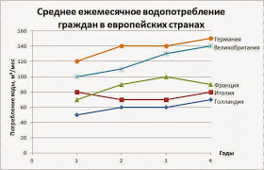

Вопрос 3. На сколько ежемесячное водопотребление жителей Германии превышало водопотребление Италии в 3 году?
65,70, 75, 80, 85

Вопрос 4. Каково среднее водопотребление граждан Великобритании на 5-ый год, если оно меньше, чем в 4 году на 20%.
108, 112, 116, 122, 130

б) Ответы:
№ 3 – правильный ответ 70
№ 4 – правильный ответ 112 140 - (140 Х 20%) = 112

Примеры вопросов

Пример 1

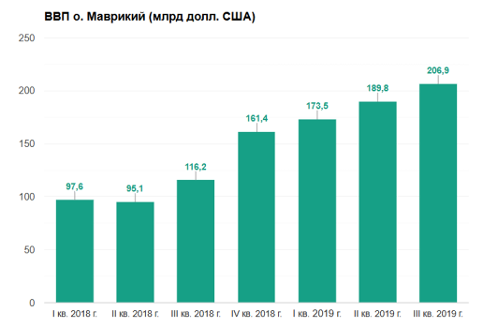

Каким должен быть ВВП о. Маврикий в IV квартале 2019 г., чтобы ВВП за второе полугодие 2019 г. оказался на 25% выше, чем за первое?
- 201,8 млрд. долл. США
- 237,2 млрд. долл. США
- 240,1 млрд. долл. США
- 247,2 млрд. долл. США
- 258,6 млрд. долл. США

Пример 2

Если ВВП о. Маврикий будет расти в IV квартале 2019 г. так же (в процентном соотношении) , как и в предыдущем квартале, то он составит …
- 214,7 млрд. долл. США
- 225,5 млрд. долл. США
- 252,4 млрд. долл. США
- 287,6 млрд. долл. США
- Нет правильного ответа

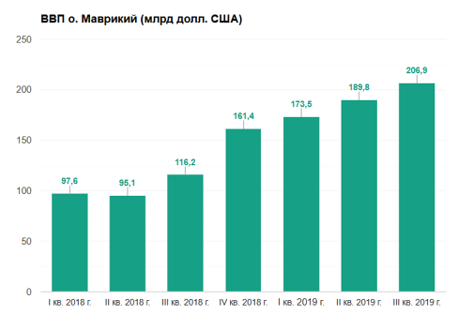

Пример 3

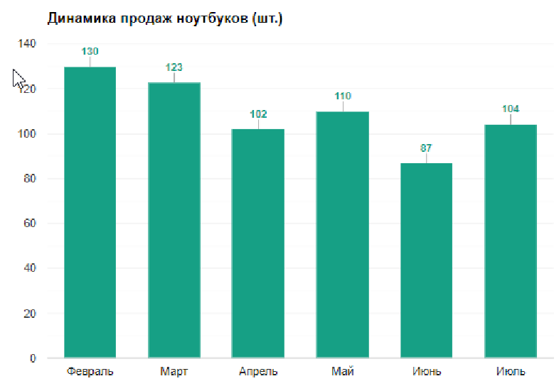
Какова была среднемесячная реализация ноутбуков за февраль, март и апрель?
- 103 шт.
- 108 шт.
- 115 шт.
- 118 шт.
- 120 шт.
Пример 4

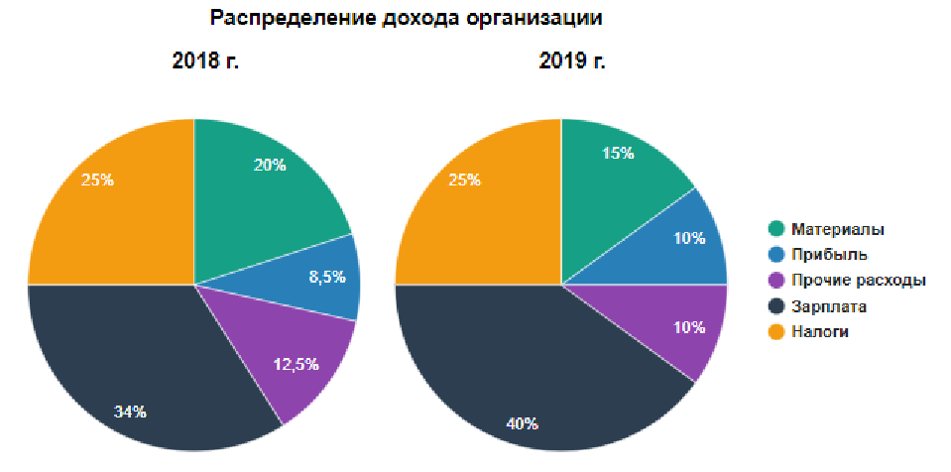

Если расходы на материалы в 2018 г. Были равны половине расходов на зарплату в 2019 г., а налоги в 2019 г. составляли 20000 тыс. руб., то каковы были расходы на зарплату в 2018 г.?
- 20700 тыс. руб.
- 23500 тыс. руб.
- 25800 тыс. руб.
- 27200 тыс. руб.
- 29600 тыс. руб.

Пример 5

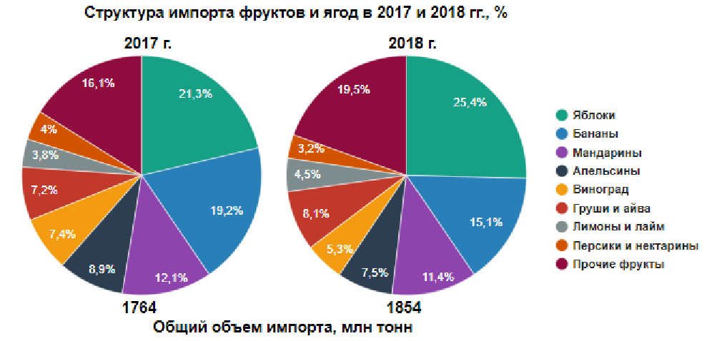

Если бы объем импорта бананов в 2018 г. остался бы тем же (в абсолютных значениях) , что и в 2017 г., то его доля в общем импорте фруктов и ягод составил бы …
- 14,4 %
- 17,7 %
- 19,3 %
- 19,2 %
- Невозможно ответить

Пример 6

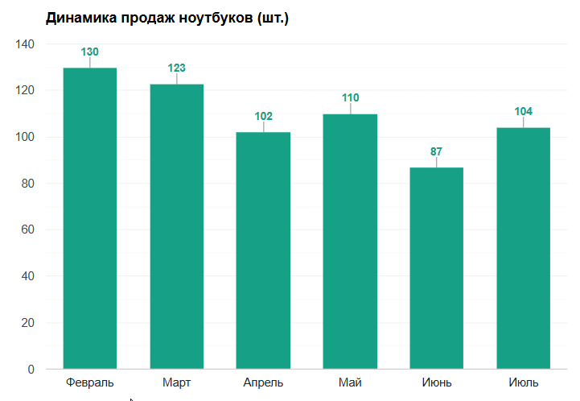

На следующие шесть месяцев поставлена задача реализовать 711 ноутбуков. Насколько эти продажи выше, чем продажи за шесть месяцев, отраженные на графике?
на 8 %
на 10 %
на 12 %
на 15 %
на 20 %

Пример 7
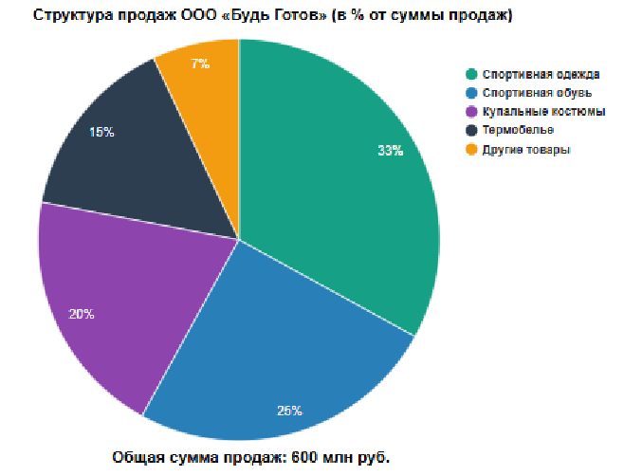

В прошлом году продажи спортивной обуви составили 115 млн. руб. Как вырос данный показатель в этом году?
на 25 %
на 30 %
на 35 %
на 45 %
на 50 %

Пример 8

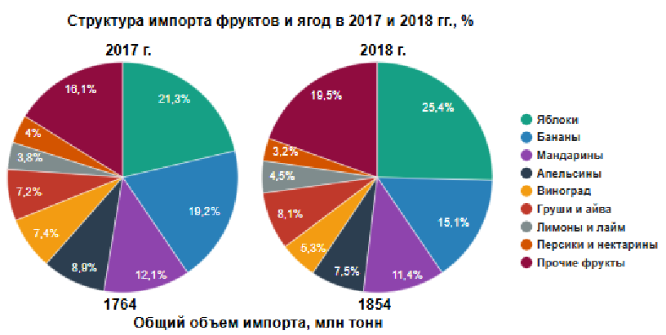
Если 47 % импортированных в 2018 г. яблок пошли на сырье для соков и сокосодержащих продуктов, то это составило …
221 млн. тонн
228 млн. тонн
235 млн. тонн
343 млн. тонн
471 млн. тонн

Пример 9

Каким должен быть объем рынка автомобилей в целом, чтобы продажи автомобилей американского производства составили 16,7 млн. штук?
139 млн. штук
152 млн. штук
155 млн. штук
183 млн. штук
200 млн. штук

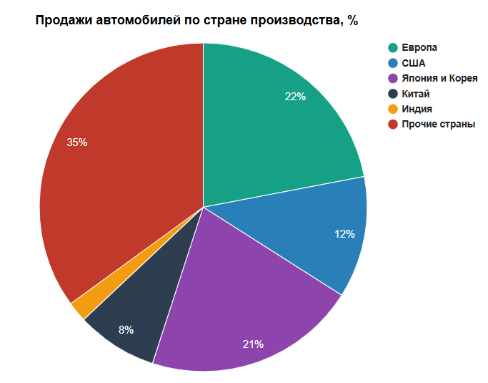

Примеры вопросов пространственного мышления

Фигуры и формы в каждом наборе полей образуют в сочетании закономерную последовательность. Ваша задача – определить, какой из пяти (5) вариантов необходимо поставить на место знака вопроса (1), чтобы дополнить закономерную последовательность.
Обратите внимание на два следующих примера:

Образец 1
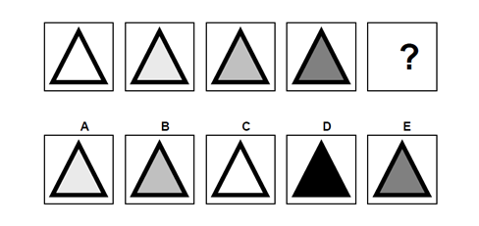

Пояснение:
В этом примере степень затемнения треугольников усиливается слева направо. Согласно этому правилу вариант D являются единственным вариантом, затенение которого наиболее выражено.

Образец 2

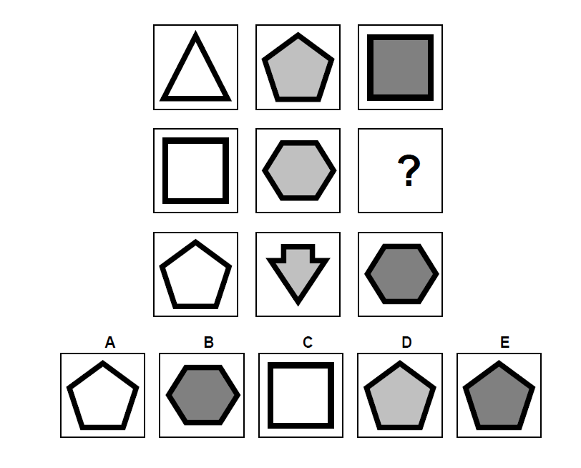

Пояснение:
В этом примере применяются два правила. Первое – количество граней каждой фигуры увеличивается на одну по мере перемещения вниз каждой колонки. Второе – формы становятся заметно темнее по мере перемещения слева направо по рядам. Вариант Е является правильным, так как только этот вариант отвечает этим правилам.

Примеры вопросов

Пример 1
Перед Вами последовательность элементов, в которой заложена определенная логическая закономерность. Определите элемент, который логично продолжает заданную последовательность.

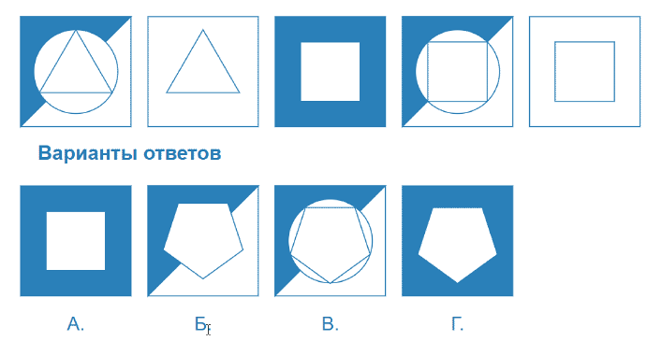
- А
- Б
- В
- Г
- Нет ответа

Пример 2
Перед Вами различные фигуры, которые определённым образом соотносятся друг с другом. Например, одна фигура содержится в другой и является её частью. Определите фигуру, в которой все составные части «сложены» верно, в соответствии с представленной схемой. При этом, размер фигур значения не имеет. Важны лишь, форма, штриховка и расположение относительно других фигур.

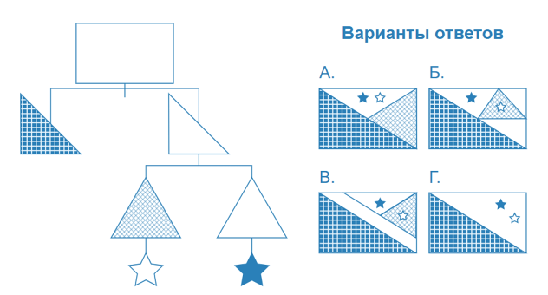

- А
- Б
- В
- Г
- Нет ответа

Пример 3
Перед Вами последовательность элементов, в которой заложена определенная логическая закономерность. Определите элемент, который логично продолжает заданную последовательность.
- А
- Б
- В
- Г
- Нет ответа

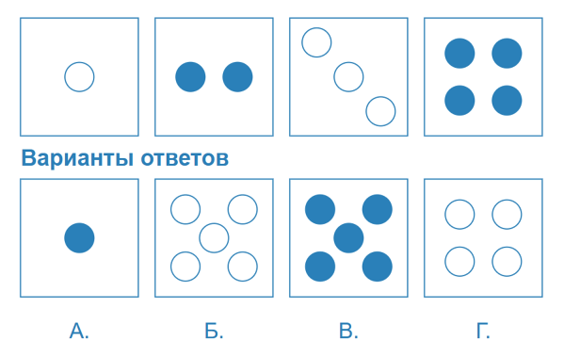

Пример 4
Перед Вами различные фигуры, которые определённым образом соотносятся друг с другом. Например, одна фигура содержится в другой и является её частью. Определите фигуру, в которой все составные части «сложены» верно, в соответствии с представленной схемой. При этом, размер фигур значения не имеет. Важны лишь, форма, штриховка и расположение относительно других фигур.
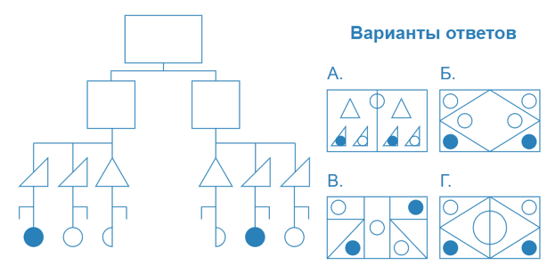
- А
- Б
- В
- Г
- Нет ответа

Пример 5
Перед Вами различные фигуры, которые определённым образом соотносятся друг с другом. Например, одна фигура содержится в другой и является её частью. Определите фигуру, в которой все составные части «сложены» верно, в соответствии с представленной схемой. При этом, размер фигур значения не имеет. Важны лишь, форма, штриховка и расположение относительно других фигур.

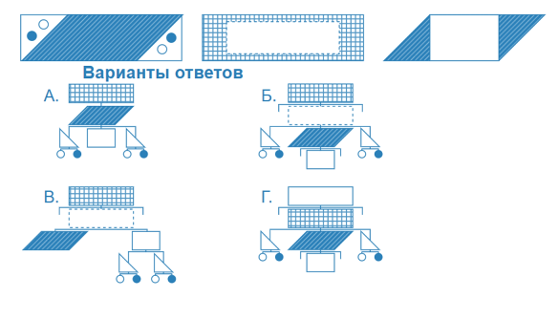
- А
- Б
- В
- Г
- Нет ответа

Пример 6
Перед Вами схема потока информации. Определите количество возможных путей из пункта  в пункт . При этом каждый элемент  в одном пути используется только один раз. Если Вам встречается пересечение, типа , то поток идет дальше в трёх направлениях, а если , то продолжает идти в том же направлении, что и шел.

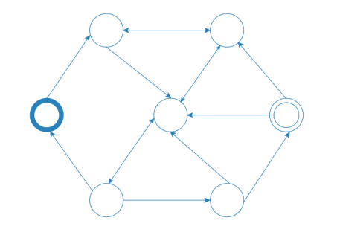
- 1
- 2
- 3
- 4
- Нет ответа

Пример 7
Перед Вами последовательность элементов, в которой заложена определенная логическая закономерность. Определите элемент, который логично продолжает заданную последовательность.

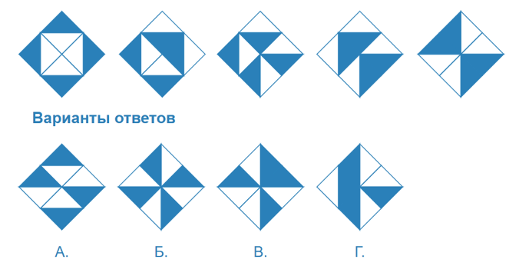

- А
- Б
- В
- Г
- Нет ответа

Пример 8
Перед Вами последовательность элементов, в которой заложена определенная логическая закономерность. Определите элемент, который логично продолжает заданную последовательность.

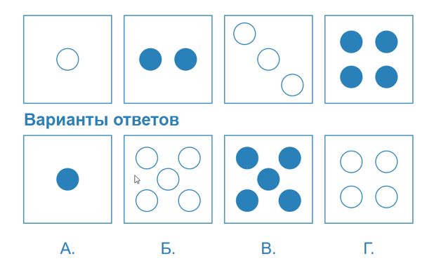
- А
- Б
- В
- Г
- Нет ответа

Пример 9
Перед Вами иерархическая схема, составленная по определённым правилам. Определите элемент схемы, который обозначен знаком вопроса.
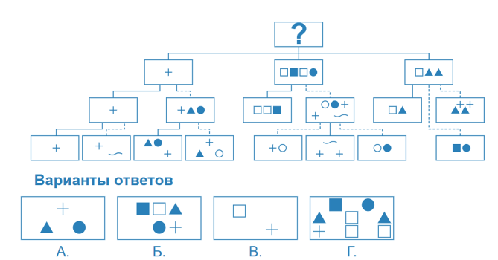

- А
- Б
- В
- Г
- Нет ответа

Пример 10
Перед Вами различные фигуры, которые определённым образом соотносятся друг с другом. Например, одна фигура содержится в другой и является её частью. Определите фигуру, в которой все составные части «сложены» верно, в соответствии с представленной схемой. При этом, размер фигур значения не имеет. Важны лишь, форма, штриховка и расположение относительно других фигур.

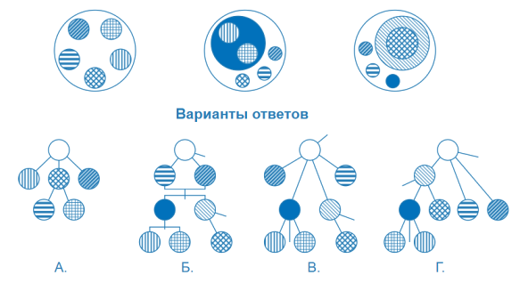
- А
- Б
- В
- Г
- Нет ответа

Заключение

Учитывая общие рекомендации перед прохождением тестирования, перечень методик SHL, типовые примеры тестов, которые необходимы для подготовки к прохождению процедуры оценки корпоративных компетенций помогут выпускникам КрИЖТ ИрГУПС, обучающихся по программам высшего образования и заключивших с ОАО «РЖД» договоры об образовании более успешно и результативно справиться с заданиями.

Список использованных источников

- Кейсы для оценки сформированности универсальных компетенций обучающихся при освоении образовательных программ высшего образования (программ бакалавриата, специалитета, магистратуры) : методические рекомендации / коллектив авторов под общ. ред. И. Ю. Тархановой. – Ярославль : РИО ЯГПУ, 2018. – 218 с. ISBN 978-5-00089-311-1.
- Малышева, А. А. Компетенции молодых выпускников вузов глазами работодателей / А. А. Малышева, И. В. Невраева // Известия Томского политехнического университета. – 2006. – Т. 309, № 8. – С. 225-228. – EDN HYZWID.
- Рыскулова, М. Н. Корпоративные компетенции студентов вуза / М. Н. Рыскулова // Высшее образование сегодня. – 2016. – № 1. – С. 34-37. – EDN VMCHQV.
- Сайгина, Е.В. Системы корпоративного обучения и развития персонала : Учебно- методическое пособие. – Нижний Новгород: Нижегородский государственный Н.И. Лобачевского, 2020 – 33 с.
- Токарева, Ю. А. Управление профессиональными компетенциями : учебно-методическое пособие / Ю. А. Токарева, Е. О. Гаспарович ; Министерство науки и высшего образования Российской Федерации, Уральский федеральный университет. – Екатеринбург : Изд-во Урал. ун-та, 2021. – 327 с. : ил. – Библиогр.: с. 303–309. – ISBN 978-5-7996-3234-2.
- Виртуальный тренажер для сотрудников компании РЖД https://rutube.ru/video/e575c00e754f65697e3ce1ff7113f6e7/
- Модель корпоративных компетенций ОАО «РЖД»: ориентиры для работы HR https://universitetrzd.ru/magazines/hr-partner-4-2020/
- Особенности тестов SHL, Talent Q, Saville, KENEXA https://hrlider.ru/posts/osobennosti-testov-shl-talent-q-saville-kenexa/
- Ответы на тесты SHL ОАО «РЖД» https://zabir.ru/otvetiy/na/testiy/oao/
- Оценка в системе единых корпоративных требований к персоналу ОАО «РЖД» https://rwlib.net/sdo/theme/otsenka-v-sisteme-edinyh-korporativnyh-trebovaniy-k-personalu-oao-rzhd
- Сборники для подготовки к тестовому этапу конкурса Лидеры России с ответами https://safetest.ru/?yclid=7372162360743034879
- Система управления персоналом в ОАО «РЖД». Принципы системы: мотивация, обучение и карьерные перспективы https://kachestvo.pro/kachestvo-upravleniya/instrumenty-menedzhmenta/sistema-upravleniya-personalom-v-oao-rzhd/
- Тест числовые способности ОАО «РЖД» https://test-expert.pro/testy-chislovie-sposobnosti-rzd/
- SHL тесты ОАО «РЖД». Примеры. Ответы. Решения. https://test-help.com/shl-testy-rzhd-primery-otvety-resheniya
- Цифровизация HR-процессов. Топ-5 платформ ОАО «РЖД» https://journal.nark.ru/articles/otrasl/tsifrovizatsiya-hr-protsessov-top-5-platform-oao-rzhd/

Приложение А

Система Единых Корпоративных Требований (ЕКТ) к работникам
(ОАО «РЖД») (брошюра)
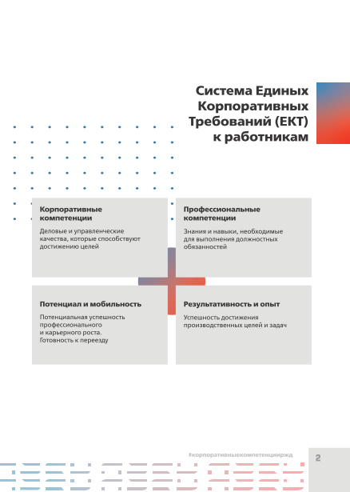 | 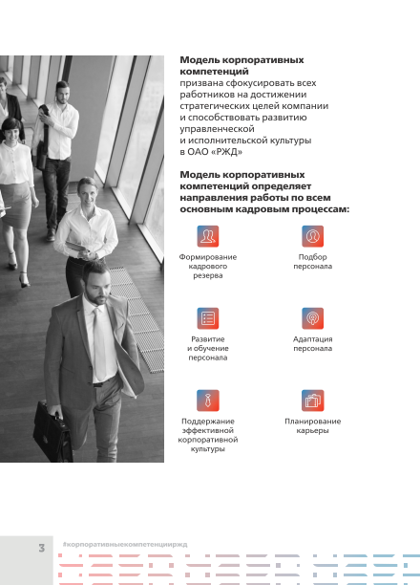
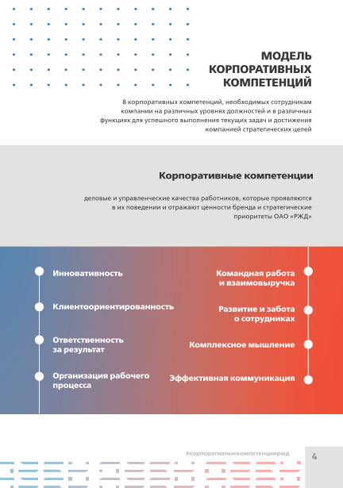 | 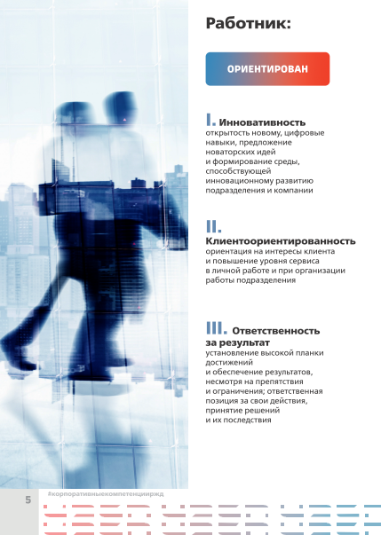
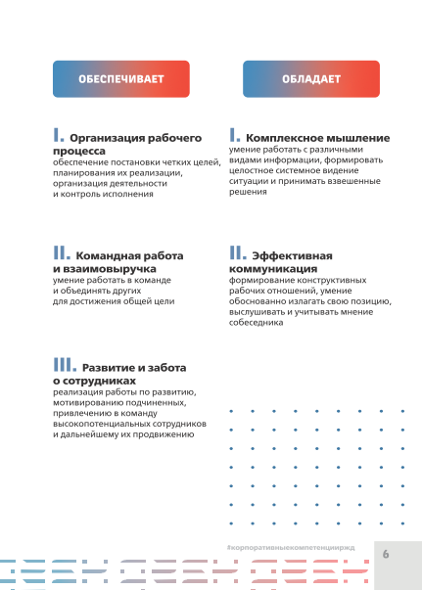 | 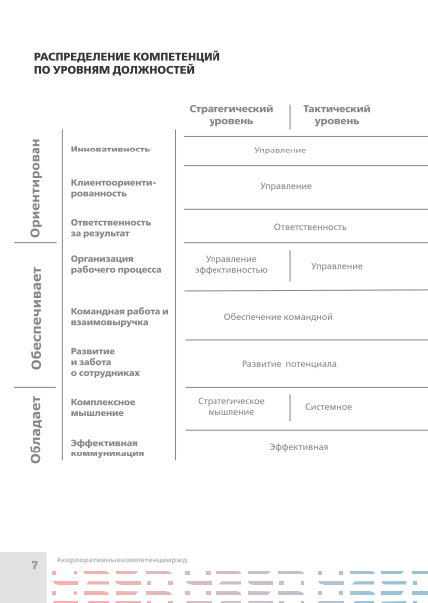
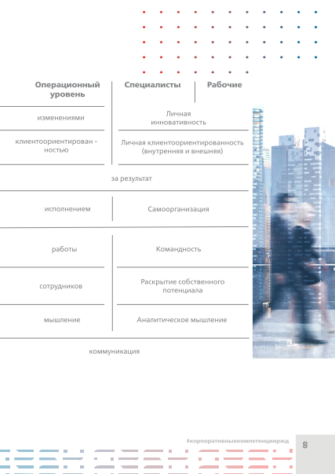 | 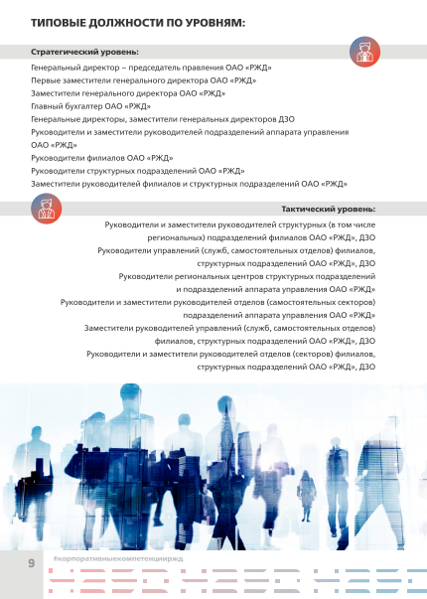

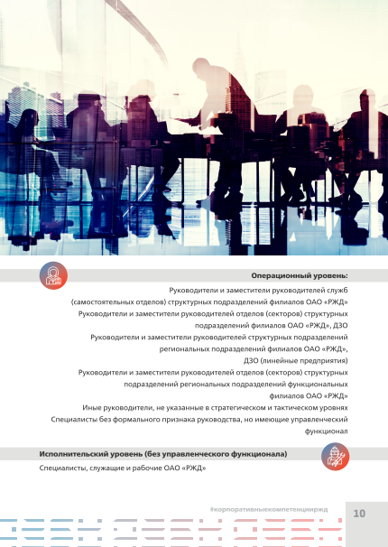 | 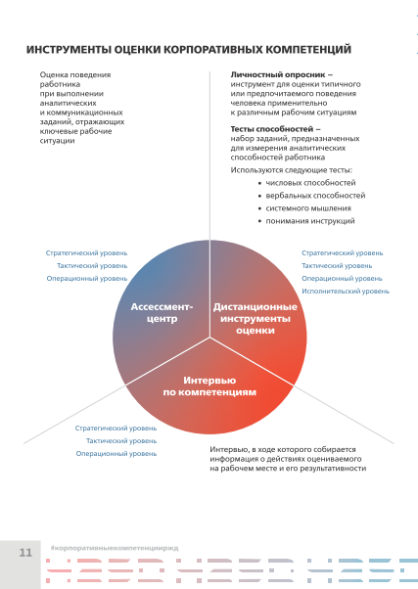
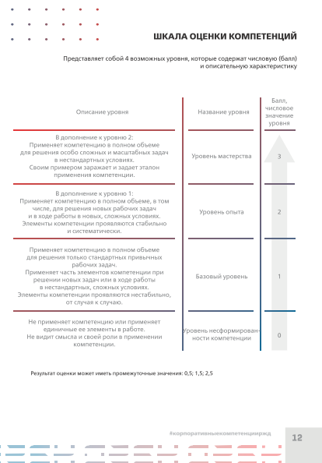 | 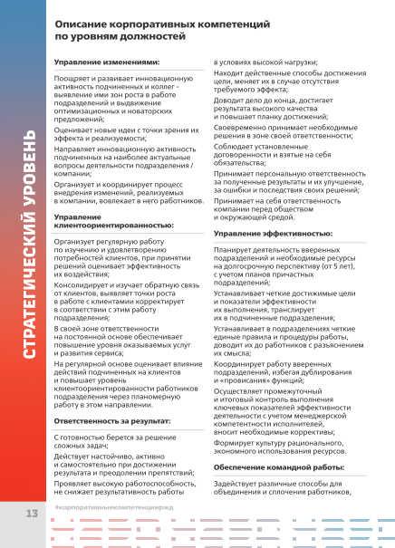

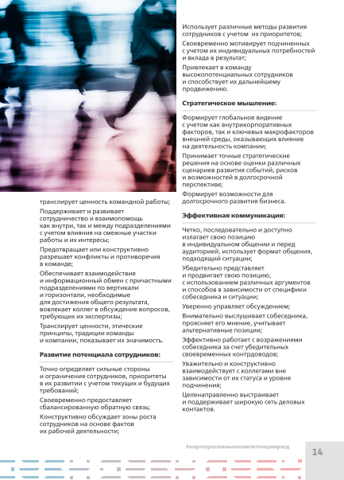 | 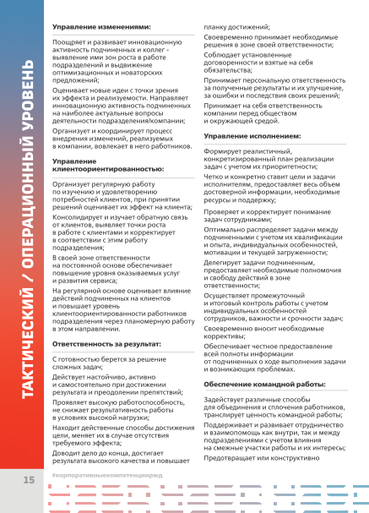
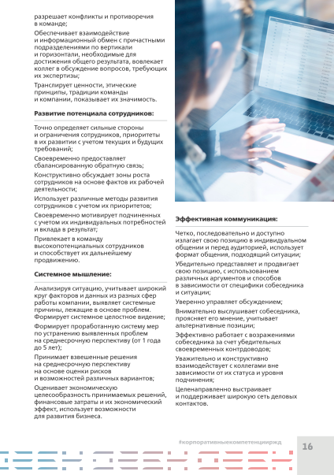 | 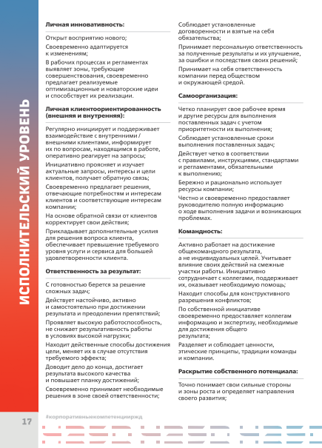

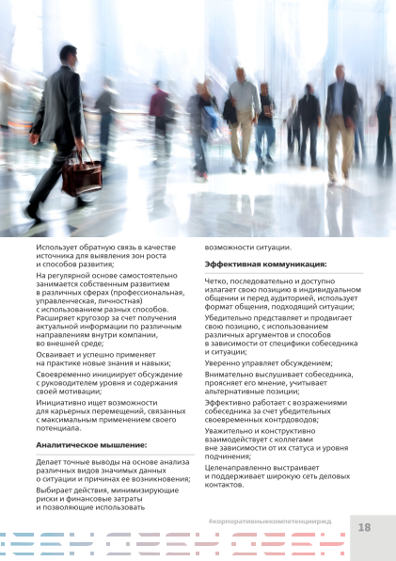 | 

Приложение Б

Дистанционные инструменты SHL применяемые в ОАО «РЖД» (брошюра)

Цель этой брошюры – ответить на вопросы о процедуре тестирования инструментами SHL, дать подробную практическую информацию, которая пригодится при тестировании и дальнейшей работе с результатами.
Содержание
– Что такое оценка инструментами SHL и зачем она нужна?
– Какие инструменты оценки используются?
– Как подготовиться к оценке?
– Как проходит оценка?
– Как узнать результаты оценки, в какой форме они предоставляются?
– Как используются результаты оценки в дальнейшем?

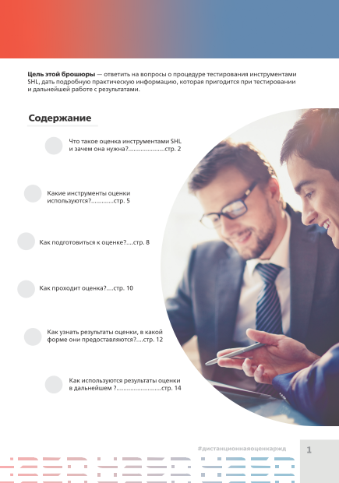 | 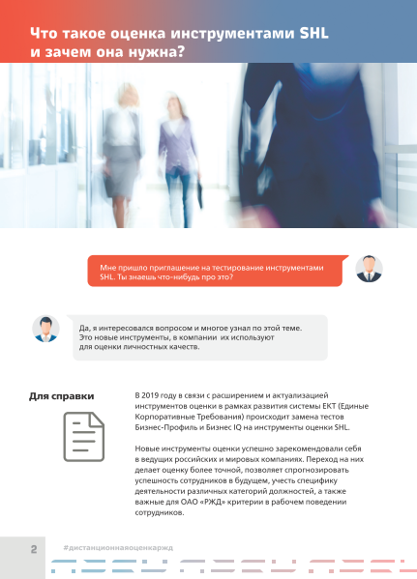

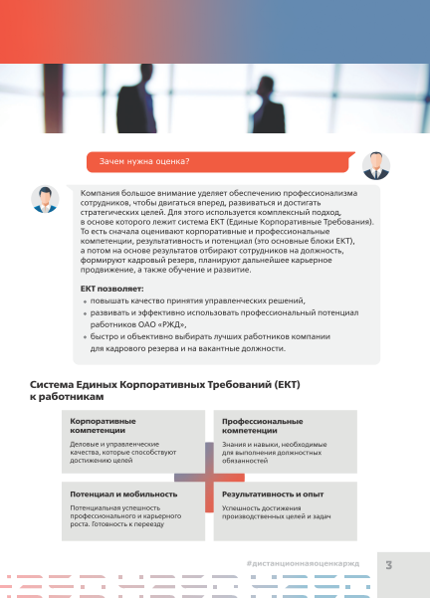 | 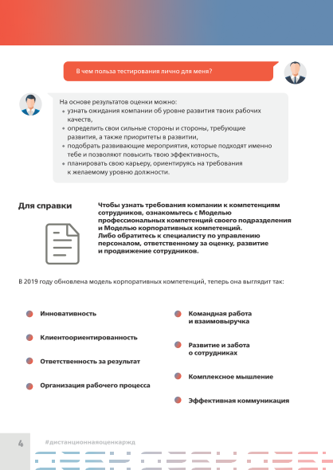
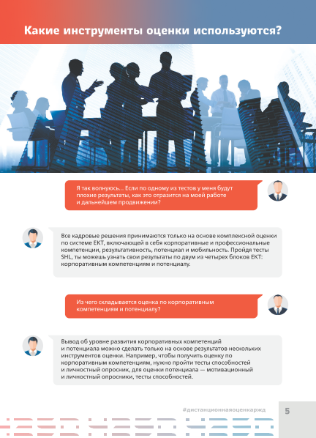 | 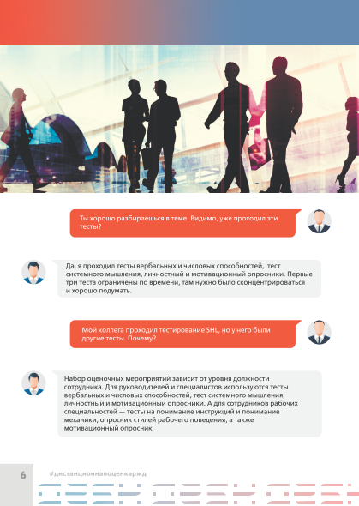

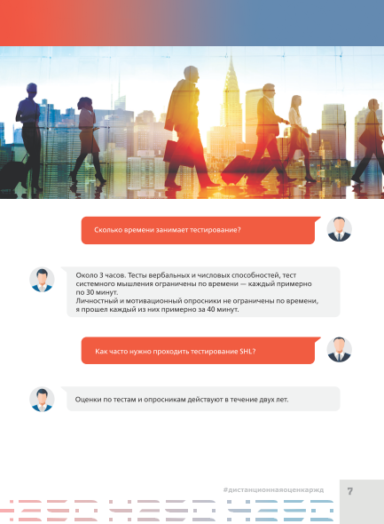 | 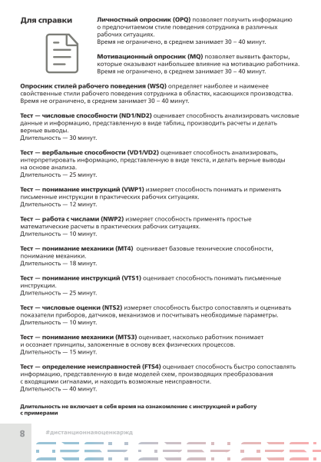
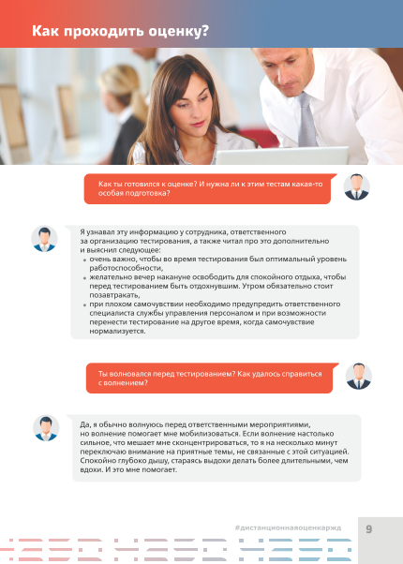 | 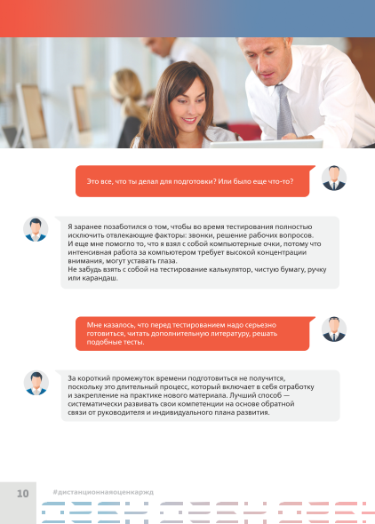

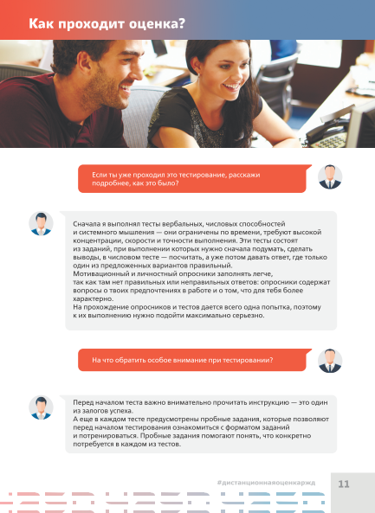 | 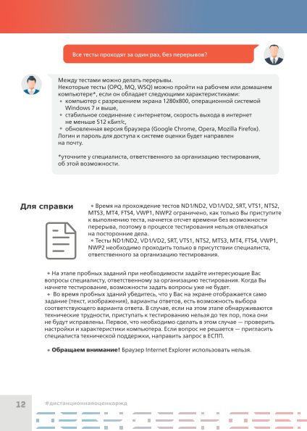
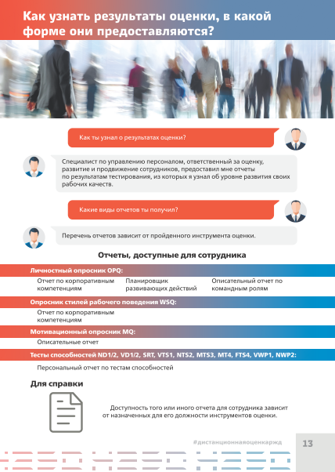 | 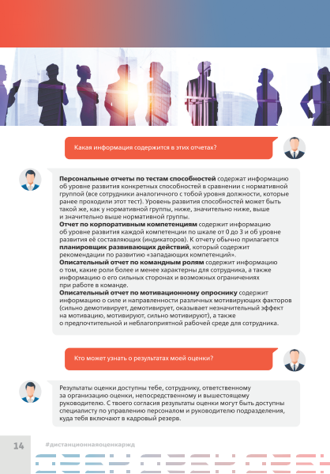

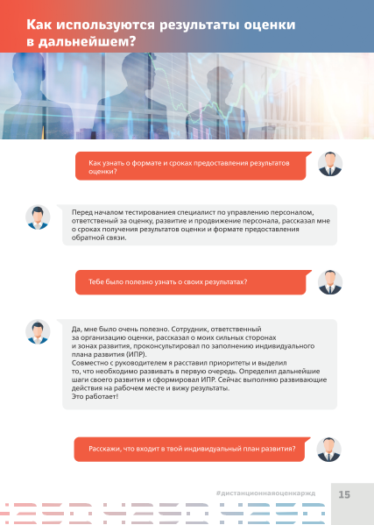 | 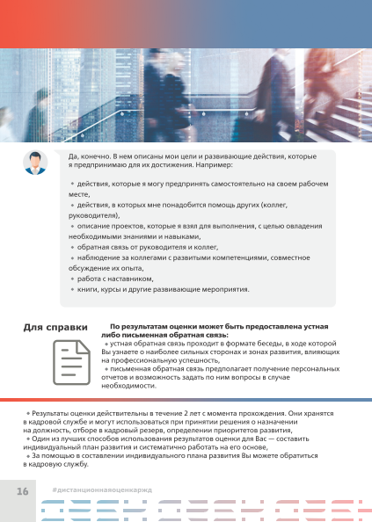
 | 

Учебно-методическое издание

Наталия Анатольевна Анисимова

Оценка корпоративных компетенций
выпускников КрИЖТ ИрГУПС,
обучающихся по программам высшего образования

Методические рекомендации по подготовке к проведению оценки корпоративных компетенций выпускников КрИЖТ ИрГУПС, обучающихся по программам высшего образования и заключивших с ОАО «РЖД»
договоры об образовании

Подписано в печать 16.06.2024 г.
Формат бумаги 60×84/16
59075 | 1,48 авт. л. | 3,69 печ. л. | 59

экз.
План издания 20__ г. № ^{п}/_{п} КрИЖТ ИрГУПС
Протокол № от

Отпечатано в КрИЖТ ИрГУПС
Красноярск, ул. Л. Кецховели, 89.

